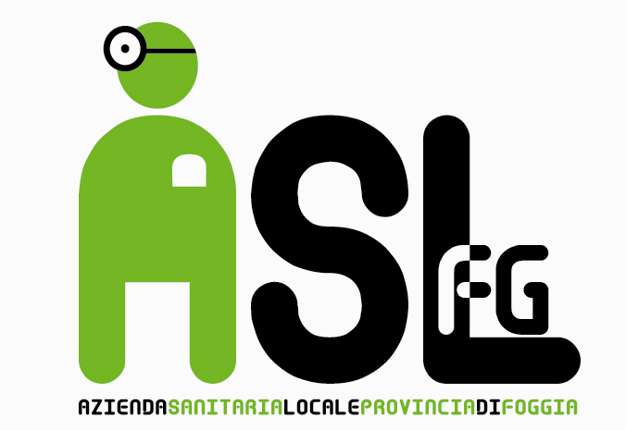

Regione Puglia

ASL FG

AZIENDA SANITARIA LOCALE DELLA PROVINCIA DI FOGGIA
(Istituita con L.R. 28/12/2006, n. 39)
C.F. e P. IVA: 03499370710

Procedimento di applicazione della penale per le prenotazioni non disdette e per il mancato ritiro dei referti. (D.Lgs. 124/1998 - DGR 2268/2010 – DGR 1397/2011)
.

MODALITA’ E CRITERI DA ADOTTARE PER MANCATA DISDETTA
- Entro il 15° gg del mese successivo la Società GPI invierà ai DSS ed ai PP.OO. dei file in formato Excel completi dei dati riferiti al mese precedente. Questi file saranno utilizzati per procedere alla verifica delle posizioni degli utenti indicati come persone che non hanno disdettato la prenotazione della prestazione richiesta o che non lo hanno fatto entro le 48 ore precedenti alla prevista erogazione, come da normativa vigente.
- Una volta verificata la reale posizione dell’utente la Struttura procederà al calcolo della penale prevista: costo del ticket della prestazione (indicato nel file excel) + costo di 10,00 euro della ricetta. Quando il costo del ticket supera i 46,15 euro (36.15+10.00) costo massimo del ticket, verrà applicata la quota massima di 46,15.
- I DSS e i PP.OO verificata e calcolata la penale invieranno una lettera di addebito all’utente. La lettera verrà spedita tramite raccomandata con ricevuta di ritorno. A questo proposito si sottolinea che non si dovranno inviare lettere il cui costo della penale risulti inferiore al costo della raccomandata.
- I DSS e i PP.OO indicheranno nella lettera l’ufficio e l’operatore (indicando indirizzo e recapito telefonico) cui il cittadino si recherà per chiarimenti e per consegnare copia dell’avvenuto pagamento della penale.
- Se l’utente non si presenterà per regolarizzare la sua posizione, nei termini indicati dalla lettera di richiamo, il fascicolo dell’utente in esame, passerà dai DSS/PPOO all’ufficio legale della ASL FG.

MODALITA’ E CRITERI DA ADOTTARE PER MANCATO RITIRO DI REFERTO

- Ogni Presidio Ospedaliero o Struttura distrettuale deve ritirare i referti non ritirati entro 30 giorni dalla data di erogazione della prestazione con cadenza mensile e provvederà a renderli non usufruibili da parte del cittadino.
- La penale da addebitare sarà corrispondente al costo intero della prestazione senza decurtare l’eventuale ticket già pagato dall’utente.
- I DSS e i PP.OO calcolata la penale invieranno una lettera di addebito all’utente. La lettera verrà spedita tramite raccomandata con ricevuta di ritorno. A questo proposito si sottolinea che non si dovranno inviare lettere il cui costo della penale risulti inferiore al costo della raccomandata.
- I DSS e i PP.OO indicheranno nella lettera l’ufficio e l’operatore (indicando indirizzo e recapito telefonico) cui il cittadino si recherà per chiarimenti, per consegnare copia dell’avvenuto pagamento della penale e, solo allora, per il ritiro del referto.
- Se l’utente non si presenterà per regolarizzare la sua posizione, nei termini indicati dalla lettera di richiamo, il fascicolo dell’utente in esame, passerà dai DSS/PPOO all’ufficio legale della ASL FG.

